МИНИСТЕРСТВО СЕЛЬСКОГО ХОЗЯЙСТВА РОССИЙСКОЙ ФЕДЕРАЦИИ

ДЕПАРТАМЕНТ НАУЧНО-ТЕХНОЛОГИЧЕСКОЙ ПОЛИТИКИ И ОБРАЗОВАНИЯ

ФЕДЕРАЛЬНОЕ ГОСУДАРСТВЕННОЕ бюджетное УЧРЕЖДЕНИЕ
"КУБАНСКАЯ ГОСУДАРСТВЕННАЯ ЗОНАЛЬНАЯ
МАШИНОИСПЫТАТЕЛЬНАЯ СТАНЦИЯ"

ОТЧЕТ № 07-46-2014

(6240232)

от 14 октября 2014 года

ВЫПОЛНЕНИЯ ИНФОРМАЦИОННОЙ УСЛУГИ
ПО РЕЗУЛЬТАТАМ ИСПЫТАНИЙ
СЕЯЛКИ GHERARDI G312

Новокубанск 2014
СОДЕРЖАНИЕ

Введение 3

1. Назначение машины 4

2. Условия испытаний и режимы работы машины 8

3. Результаты испытаний 9
3.1. Показатели назначения 9
3.2. Перечень несоответствий машины требованиям НД 11

4. Заключение по результатам испытаний 13

5. Выводы 15

Приложение А. Оценка эффективности изменений,
внесенных в конструкцию машины
и особенности конструкции 16

ВВЕДЕНИЕ

Наименование машины | Сеялка
Марка машины | GHERARDI G312
Заводской номер машины | 905
Год изготовления | 2013
Изготовитель | Фирма "Gherardi", Аргентина
Сведения о сертификации | Нет данных
Период проведения испытаний | 28.03-14.10.2014
Место проведения испытаний | ООО "Агро-Галан", Курганинский район, Краснодарский край

Испытания сеялки GHERARDI G312 проведены на соответствие требованиям ГОСТ 31345-2007 по спецпрограмме, согласованной с ФГБУ ГИЦ, и рабочей программе-методике, утвержденной директором ФГБУ "Кубанская МИС", 07.04.2014 г.

1. НАЗНАЧЕНИЕ МАШИНЫ

Сеялка GHERARDI G312 (рисунки 1-3) предназначена для посева пропашных культур с междурядьем 70 см, с одновременным внесением гранулированных минеральных удобрений, также может быть использована при минимальной обработке почвы.
Сеялка агрегатируется с тракторами мощностью от 130 кВт.
Сеялка GHERARDI G312 (рисунки 1-2) состоит из следующих основных узлов и агрегатов: самонесущей рамы 4 для транспортировки с четырьмя колесами, телескопического дышла 2, гидросистемы 3, центрального подъемно-шарнирного устройства 11, рамы сеялки, вентиляторной установки 5, высевающих секций 7, бункеров для семян и туков 10, механизма привода 9, площадки обслуживания 12 и маркеров 6.
Самонесущая рама для транспортировки сеялки состоит из четырех пневматических колес (двух передних самонаправляемых и двух задних жесткого крепления). К передней части несущей рамы с помощью болтового соединения крепится телескопическое дышло, в центральной части установлено подъемное шарнирное устройство, на котором установлена рама для крепления всех узлов и деталей сеялки.
Бункера в количестве двух штук состоят из 2-х отделений каждый, переднего для загрузки гранулированных минеральных удобрений и заднего для семенной культуры. В днище бункеров выполнены отверстия для подачи семенного материала через семяпроводы к высевающим аппаратам, и гранулированных минеральных удобрений, поступающих в дозаторы, установленных в днище бункера.
На раме сеялки в ее центральной части установлена вентиляторная установка, которая приводится в действие от гидромотора (привод от гидравлики трактора). Вентиляторная установка соединяется рукавами с камерами высевающих аппаратов. Разряжение, создаваемое в системе вентиляторной установки, контролируется вакуумметром.
Привод высевающих аппаратов осуществляется от двух опорно-приводных колес сеялки через коробку передач и цепную передачу. Изменение передаточного отношения привода высевающих аппаратов достигается перестановкой сменных звездочек.
Высевающая секция (рисунок 4) присоединяется к раме посредством шарнирного параллелограммного механизма 5 и состоит из высевающего аппарата 9, семяпровода 6, патрубка подачи вакуума 7, дискового сошника 4, опорных 3 и прикатывающих 1 колес.
Контроль прямолинейности перемещения сеялки и стыкование рядов осуществляется по следу штангового маркера дискового типа. Подъем и опускание маркеров производится гидроцилиндрами.
Контроль за работой высевающих аппаратов обеспечивается с рабочего места тракториста благодаря наличию электронной системы.
Перевозка сеялки по дорогам общего пользования осуществляется на самонесущей раме для транспортировки, для этого из рабочего положения с помощью гидросистемы и подъемного шарнирного устройства, рама сеялки поднимается на предельную высоту и поворачивается на 180º, затем опускается на крошнейны самонесущей рамы и фиксируется в транспортном положении.

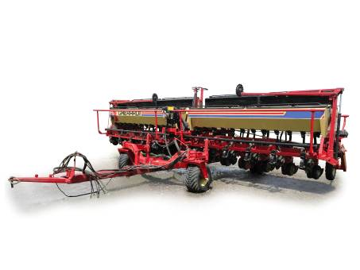

Рисунок 1 – Сеялка GHERARDI G312, вид спереди слева:
1 - самонаправляющее колесо; 2 - телескопическое дышло;
3 - гидросистема; 4-самонесущая рама для транспортировки сеялки;
5 - вентиляторная установка; 6 - штанговый маркер дискового типа

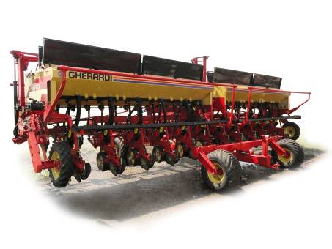

Рисунок 2 – Сеялка GHERARDI G312, вид сзади слева:
7 - высевающая секция; 8 - опорно-приводное колесо; 9 - механизм привода;
10 - бункер для семян и удобрений; 11 - подъемное шарнирное устройство;
12 - площадка обслуживания; 13 - опорное колесо

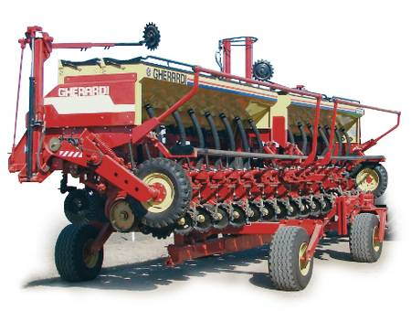

Рисунок 3 – Сеялка GHERARDI G312 в транспортном
положении, вид сзади справа

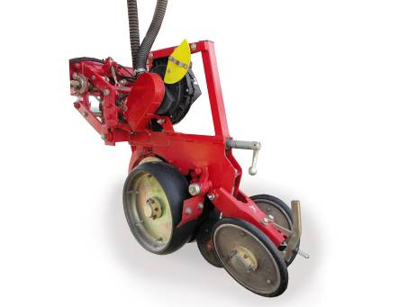

Рисунок 4 – Высевающая секция сеялки GHERARDI G312:
1 - прикатывающие колеса; 2 - чистик; 3 - опорные колеса;
4 - дисковый сошник; 5 - шарнирный параллелограммный
механизм; 6 - семяпровод; 7 - патрубок подачи вакуума; 8 - шкала;
9 - высевающий аппарат; 10 - механизм регулировки глубины посева

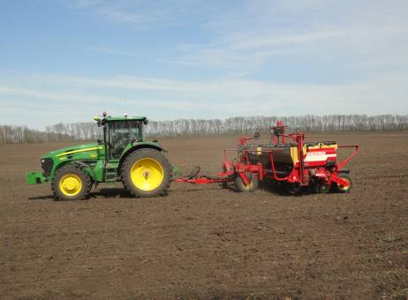

Рисунок 5 – Сеялка GHERARDI G312 в агрегате с трактором
John Deere 7830 на посеве сои

2. УСЛОВИЯ ИСПЫТАНИЙ И РЕЖИМЫ РАБОТЫ МАШИНЫ

Показатель | Значение показателей по:
Показатель | НД | данным испытаний
Вид работы | Посев  пропашных культур | Посев сои
Условия испытаний:
Тип почвы и название  по механическому составу | Нет данных | Предкавказский слабовыщелоченный среднесуглинистый чернозем
Влажность почвы, %
по слоям, см:
от 0 до 5 включ. | 15-25 | 18,3
св. 5 -"- 10 -"- | 18-30 | 29,3
-"- 10 -"- 15 -"- | Нет данных | 33,8
Твердость почвы, МПа,
по слоям, см:
от 0 до 5 включ. | 0,05-0,15 | 0,10
св. 5 -"- 10 -"- | 0,15-0,45 | 0,40
-"- 10 -"- 15 -"- | Нет данных | 0,60
Глубина взрыхленного слоя средняя, см | На глубину  посева | 9,6
Крошение взрыхленного слоя
массовая доля комков, %,
размером, мм:
менее 10 | Не менее 50,0 | 49,3
10-30 | Нет данных | 37,7
30-50 | То же | 8,9
свыше 50 | -"- | 4,1
Характеристика культуры, технологического материала
Всхожесть семян, % | Не менее 95 | 98,6
Чистота семян, % | Не менее 99 | 100
Посевная годность, % | Нет данных | 98,6
Влажность семян, % | Не более 10 | 10,8
Масса 1000 семян, г | Нет данных | 199,5
Предпосевная обработка семян | То же | Не проводилась
Насыпная плотность семян, кг/дм³ | -"- | 0,73
Режимы работы:
- рабочая скорость, км/ч | Не более 8,0 | 7,8
- рабочая ширина захвата, м | 5,6 | 8,4
- норма высева семян, шт/м | Не менее 30 | 30
- норма высева удобрений, кг/га | 50-250 | 100
- глубина заделки семян, мм | 40-120 | 40
- глубина заделки удобрений, мм | Нет данных | 55

3. РЕЗУЛЬТАТЫ ИСПЫТАНИЙ

3.1. Показатели назначения

Показатель | Значение показателя по:
Показатель | НД | данным  испытаний
Техническая характеристика
Тип изделия | Прицепной | Прицепной
Агрегатируется (марки тракторов) | С тракторами мощностью  130 кВт | John Deere 7830
Привод | От опорно-приводных колес
Рабочие скорости, км/ч | Не более 8,0 |  | 7,8-8,0
Ширина захвата, м:
- конструкционная | Нет данных |  | 9,2
- рабочая | То же |  | 8,4
Транспортная скорость, км/ч | 20 |  | До 20
Количество персонала, обслуживающего  агрегат, чел. | 1 |  | 1
Габаритные размеры изделия, мм:
- в положении хранения, мм
длина | Нет данных |  | 9300
ширина | То же |  | 3600
высота | -"- |  | 3200
Габаритные размеры агрегата (сеялка GHERARDI G312 + трактор John Deere 7830), мм
- в рабочем положении
длина | -"- |  | 12600
ширина | -"- |  | 9250
высота | -"- |  | 3200
- в транспортном положении
длина | -"- |  | 13800
ширина | -"- |  | 3600
высота | -"- |  | 3200
Дорожный просвет, мм | -"- |  | 240
Общая масса в комплектации поставки, кг |  |  | 8100
Ширина колеи, мм:
- передних колес | -"- |  | 3200
- задних колес | -"- |  | 3200
Пределы регулирования рабочих органов  по глубине, мм | 40-120 |  | 40-120

Функциональные показатели

Показатель | Значение показателя по:
Показатель | НД,  СТО АИСТ 5.6-2010 | данным  испытаний
Производительность за 1 ч, га:
- основного времени | Не менее 6,0 | 6,59
- сменного времени | Нет данных | 4,47
Удельный расход топлива за время сменной работы, кг/га | То же | 3,1
Эксплуатационно-технологические коэффициенты:
- надежности технологического процесса | -"- | 1,0
- использования сменного времени | 0,65 | 0,68
Количество обслуживающего персонала, чел. | 1 | 1
Показатели качества выполнения технологического процесса
Норма высева семян, шт./м:
- заданная | Не менее 30 | 30
- фактическая | Нет данных | 29,3
Норма высева удобрений, кг/га:
- заданная | 50-250 | 100
- фактическая | Нет данных | 98,8
Глубина заделки семян при оптимальном
заглублении сошников:
- установочная глубина, мм | 40-120 | 40
- средняя фактическая глубина, мм | Нет данных | 41,5
- стандартное отклонение, ± мм | То же | 2,6
- коэффициент вариации, % | -"- | 6,2
Глубина заделки удобрений, мм
- установочная | -"- | 55,0
- средняя фактическая глубина | -"- | 56,0
Количественная доля семян, заделанных в слое, предусмотренном НД,% | Не менее 85 | 100
Число всходов, шт./м | Нет данных | 26,1

3.2. Перечень несоответствий машины требованиям НД

Наименование показателя, номер пункта НД | Значение показателя по:
Наименование показателя, номер пункта НД | НД | данным испытаний
Тормозные свойства  ГОСТ Р 53489-2009, п. 4.3.4 | Прицепные, полуприцепные и полунавесные машины, участвующие в движении по дорогам общего пользования, должны быть оборудованы рабочим и стояночным тормозами и предохранительными цепями (тросами) по ГОСТ Р52746. Допускается не оборудовать тормозами эти машины, если их масса в транспортном положении не превышает 50 % массы ЭС или их масса не превышает массы ЭС и разрешенная скорость движения не превышает 10 км/ч | Предохранительная цепь отсутствует  Масса машины  в транспортном  положении превышает 50 % массы ЭС.  Тормозами машина не оборудована.
Тормозные свойства  ГОСТ Р 53489-2009, п. 4.3.5 | Машины должны иметь не менее двух противооткатных упоров и иметь места для их хранения. Конструкция упоров должна обеспечивать неподвижное положение машины на уклоне до 15 % | Противооткатные упоры на машине отсутствуют
Обозначение мест строповки и установки домкратов  ГОСТ Р 53489-2009, п. 4.5.2 | Машины должны иметь места или устройства для строповки и зачаливания, которые обозначают указывающим направление стропа отрезком цепи по ГОСТ 14192 стойкой краской или другими материалами, отличающимися по цвету от машины. Допускается обозначение по ГОСТ 26336. Места установки домкратов должны быть обозначены по ГОСТ Р 52746 | Места строповки  не обозначены  Места установки домкратов не обозначены
Световые, сигнальные и маркировочные устройства  ГОСТ Р 53489-2009, п. 4.6.3 | На прицепных, полуприцепных и полунавесных машинах сзади слева должен быть нанесен знак ограничения максимальной скорости. Диаметр знака от 160 до 250 мм, ширина каймы 0,1 диаметра | Знак ограничения максимальной  скорости транспортирования на машине отсутствует
Световые, сигнальные и маркировочные устройства  ГОСТ Р 53489-2009, п. 4.6.1.1 | Машины, должны быть оборудованы световозвращателями. Количество световозвращателей – не менее двух передних и двух задних.  Машины, длина которых в транспортном положении составляет 6 м  и более, должны быть оборудованы боковыми световозвращателями | Спереди световозвращатели на машине  отсутствуют.  Длина машины в транспортном положении составляет более 6м. Боковыми световозвращателями машина не оборудована
Световые, сигнальные и маркировочные устройства  ГОСТ Р 53489-2009, п. 4.6.2. | Машины, которые могут в составе СХА перемещаться по дорогам общего пользования и при агрегатировании закрывают приборы световой сигнализации ЭС, должны оборудоваться собственными приборами световой сигнализации. Требования к наличию и расположению приборов световой сигнализации должны быть установлены в ТУ на конкретные машины | Машина в агрегате с ЭС в транспортном положении закрывает внешние приборы световой сигнализации ЭС. Собственные приборы световой сигнализации на машине не установлены
Средства доступа,  ГОСТ Р 53489-2009, п. 4.10.1 | Машины имеющие рабочие места операторов или обслуживающего персонала, должны быть оборудованы площадками  шириной не менее 600 мм  и длиной, обеспечивающей свободное пространство для выполнения оператором своих рабочих операций
 | Площадки должны быть оборудованы перилами высотой не менее 1 м,  с установленным на высоте 0,5 м от поверхности площадки дополнительным продольным ограждением, по низу – предохранительным бортиком высотой не менее 0,1 м | Продольное ограждение и предохранительный бортик на машине отсутствует
 | Расстояние между стойками перил не должно превышать 1,2 м
Информация по эксплуатации  ГОСТ Р 53489-2009, п. 5.1.4 | На сеялках для внесения семян обработанных ядохимикатами непосредственно на элементах конструкции или табличках должны быть нанесены предупредительные надписи о необходимости применения обслуживающим персоналом средств индивидуальной защиты | Предупредительная надпись о необходимости применения обслуживающим персоналом средств индивидуальной защиты отсутствует

4. ЗАКЛЮЧЕНИЕ ПО РЕЗУЛЬТАТАМ ИСПЫТАНИЙ

Сеялка GHERARDI G312 доставлена автомобильным транспортом, в полусобранном виде, пятью упаковочными местами. Сохранность при транспортировке обеспечена. Трудоемкость досборки сеялки составила 3,35 чел.-ч. Замечаний по маркировке машины нет. Инструментом сеялка не комплектуется, для ремонта и проведения операций ТО используется комплект инструмента трактора.
Из технической документации представлены, руководство по эксплуатации, каталог запасных частей.
Руководство по эксплуатации соответствует требованиям ГОСТ 27388-87, включает в себя все требуемые разделы, представленные в полном объеме, содержит достаточно информации для эксплуатации, проведения наладок, регулировок и операций ТО. В инструкции имеются четкие и читаемые иллюстрации, таблицы и схемы.
Лакокрасочное покрытие наружных поверхностей, определяющих товарный вид сеялки, выполнено по V классу согласно ГОСТ 6572-91.
Окраска рабочих органов и других узлов и деталей, класс которых не нормируется, выполнена по VI классу. Качество покрытия удовлетворительное, отмеченные отдельные штрихи и риски находятся в пределах допустимых по ГОСТ 9.032-74.
Толщина лакокрасочного покрытия составила: рамы – 60 мкм; дышла – 65 мкм; комбинированного зернотукового бункера – 60 мкм; ободов опорных колес – 50 мкм, что соответствует ГОСТ 6572-91.
Прочность сцепления покрытия (адгезия) составляет 2 балла (норматив ГОСТ 6572-91 не более 2-х баллов).
Качество выполнения сварных соединений в целом удовлетворительное.
Детали болтокрепежных соединений имеют анодное антикоррозионное покрытие по ГОСТ 9.303-84.
Условия испытаний на посеве сои были типичными для зоны деятельности МИС.
Испытания сеялки GHERARDI G312 в агрегате с трактором John Deere 7830 проводились на посеве сои.
При скорости движения агрегата 7,8 км/ч (по НД не более 8,0 км/ч) и ширине захвата 8,4 м, производительность за час основного времени составила 6,59 га, что соответствует требованием НД не менее 6,0 га.
Производительность за час сменного времени составила 4,47 га. Удельный расход топлива за время сменной работы составил 3,1 кг/га.
В условиях эксплуатации на посеве сои агрегат надежно выполняет технологический процесс, коэффициент надежности выполнения технологического процесса составил 1,0.
Коэффициент использования сменного времени составил 0,68, что соответствует требованиям НД – 0,65.
Показатели качества выполнения технологического процесса соответствовали требованиям НД.
При заданной норме высева семян сои 30 шт./м (по НД не менее 30 шт./м), фактический высев составил 29,3 шт./м. Средняя глубина заделки семян при оптимальном заглублении сошников составила 41,5 мм, при установочной глубине 40 мм (по НД 40-120 мм). Средняя глубина заделки удобрения составила 56 мм, при установленной 55 мм. Количественная доля семян заделанных в слое, составила 100 % (по НД не менее 85 %), число всходов составило 26,1 шт./м.
Оценкой безопасности конструкции сеялки GHERARDI G312 отмечено одиннадцать несоответствий требованиям безопасности по восьми пунктам ГОСТ Р 53489-2009, устранение которых не требует внесения существенных изменений в конструкцию.
Испытаниями установлено, что сеялка GHERARDI G312 вписывается в технологию сельскохозяйственного производства и по показателям назначения соответствует отечественным требованиям. Машина может быть использована в сельскохозяйственном производстве зоны деятельности МИС.

5. ВЫВОДЫ

Сеялка GHERARDI G312 соответствует требованиям НД по показателям назначения, основным требованиям безопасности, соответствует современным требованиям сельскохозяйственного производства.

Директор МИС, к.т.н. |  | В.И. Масловский
Главный инженер |  | С.Н. Цыцорин
Заведующий КИЛ, к.т.н. |  | В.Е. Таркивский
Заведующий отделом |  | Э.В. Перов
Инженер-испытатель |  | А.С. Плеханов

Приложение А

Оценка эффективности изменений, внесенных в конструкцию машины

Описание конструкционных изменений (особенности конструкции) | Оценка эффективности
Изменения в конструкцию сеялка GHERARDI G312 в процессе испытаний не вносились.

